作业_2
Activity_data.csv文件包含了4501行、61列的数据资料(数据集)，其中：前60列为特征、最后1列为分类结果标签(15个类，用0-14数字表示)，数据集第一行为列标题。
1、请以Activity_data.csv文件为数据来源，请按7:3比例划分训练集、测试集，再分别使用随机森林、XGBoost、LightGBM三种算法进行分类。每一种分类算法需要输出训练与测试用时、分类报告、正确率、混淆矩阵等。
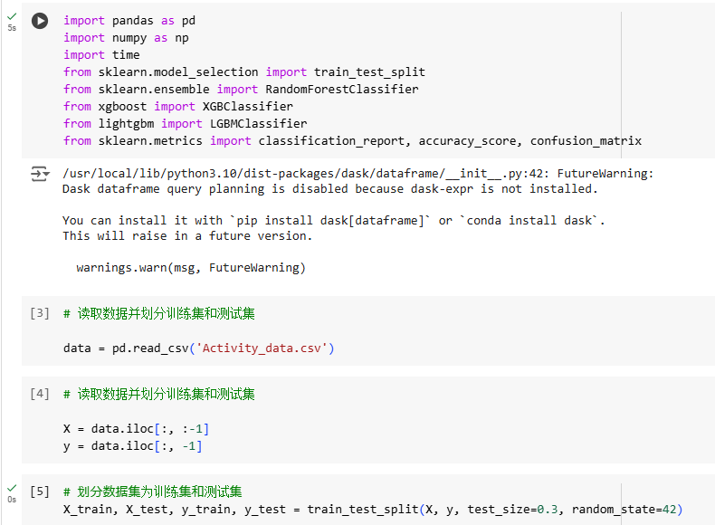
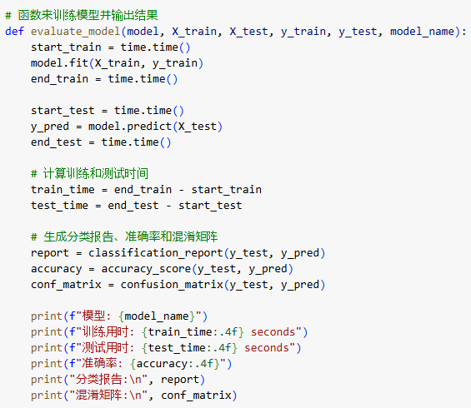
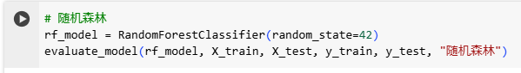
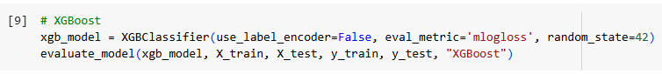
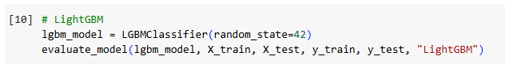
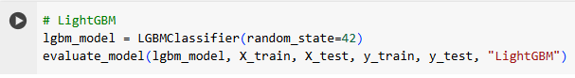
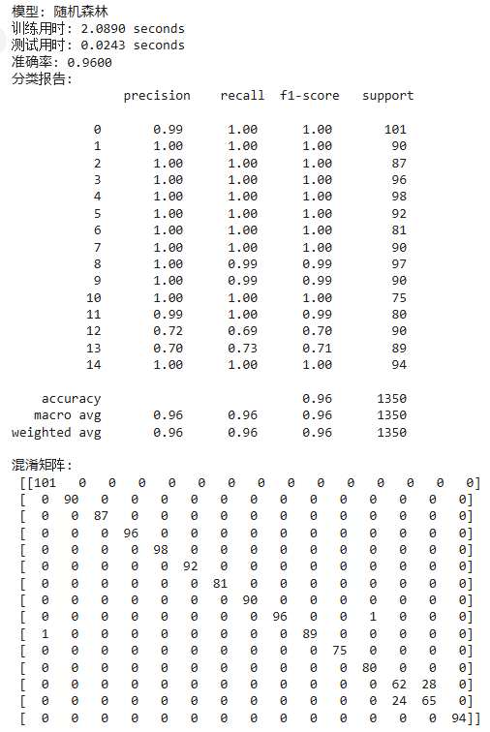
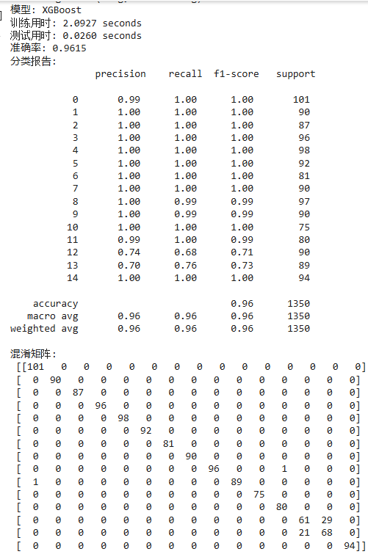
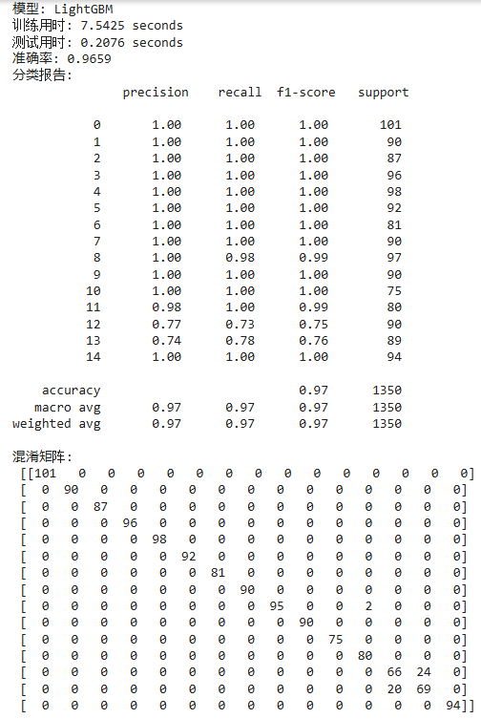
2、请以Activity_data.csv文件为数据来源，请按7:3比例划分训练集、测试集，再使用SVM算法进行分类，使用网格搜索法调优以下超参数
param_grid = {
'C': [0.1, 1, 10],
'kernel': ['linear', 'rbf'],
'gamma': ['scale', 'auto']
}
请输出在所得最优超参数情况下测试集的分类准确率。
